Лабораторна робота № 5

Мета: Одержати практичні навички створення об'єктів-груп (агрегація, композиція) і використання методів-ітераторів.
Завдання 1
Створити агрегативну залежність між класами створеними на лабораторній роботі №3. С++

Лістинг програми
Abiturient.h
#pragma once
#include "persona.h"

class abiturient : public persona {
string specialty;
public:
abiturient(string pib, string date, string city, string phone, string specialty);
void info() const override;
};

Persona.h
#pragma once
#include <iostream>
#include <string>
using namespace std;

class persona {
protected:
string pib;
string date;
string city;
string phone;
public:
persona(string pib, string date, string city, string phone);
virtual ~persona() {}
virtual void info() const = 0;
int age() const;
};

Student.h
#pragma once
#include "persona.h"

class student : public persona {
string department;
int course;
public:
student(string pib, string date, string city, string phone, string department, int course);
void info() const override;
};

Teacher.h
#pragma once
#include "persona.h"
#include <vector>

class student;
class teacher : public persona {
string position;
int stag;
vector<student*> students;
public:
teacher(string pib, string date, string city, string phone, string position, int stag);
void addStudent(student* s); // додати студента (агрегація)
void info() const override;
};

Abiturient.cpp
#include "abiturient.h"
#include <iostream>
using namespace std;

abiturient::abiturient(string pib, string date, string city, string phone, string specialty)
: persona(pib, date, city, phone), specialty(specialty) {
}

void abiturient::info() const {
cout << "Абiтурiєнт: " << pib << endl;
cout << "Дата народження: " << date << " (Вiк: " << age() << ")" << endl;
cout << "Заклад: " << city << endl;
cout << "Телефон: " << phone << endl;
cout << "Спецiальнiсть: " << specialty << endl;
cout << "-----------------------------\n";
}

Persona.cpp
#include "persona.h"
#include <chrono>
#include <sstream>

persona::persona(string pib, string date, string city, string phone)
: pib(pib), date(date), city(city), phone(phone) {
}
int persona::age() const {
int d = 0, m = 0, y = 0;
char dot;
stringstream ss(date);
ss >> d >> dot >> m >> dot >> y;
using namespace std::chrono;
auto now = system_clock::now();
time_t t = system_clock::to_time_t(now);
tm now_tm{};
#if defined(_MSC_VER)
localtime_s(&now_tm, &t);
#else
localtime_r(&t, &now_tm);
#endif
int year = now_tm.tm_year + 1900;
int month = now_tm.tm_mon + 1;
int day = now_tm.tm_mday;
int age = year - y;
if ((month < m) || (month == m && day < d))
age--;
return age;
}

Student.cpp
#include "student.h"
#include <iostream>
using namespace std;

student::student(string pib, string date, string city, string phone, string department, int course)
: persona(pib, date, city, phone), department(department), course(course) {
}

void student::info() const {
cout << "Студент: " << pib << endl;
cout << "Дата народження: " << date << " (Вiк: " << age() << ")" << endl;
cout << "Заклад: " << city << endl;
cout << "Телефон: " << phone << endl;
cout << "Вiддiлення: " << department << endl;
cout << "Курс: " << course << endl;
cout << "-----------------------------\n";
}

Teacher.cpp
#include "teacher.h"
#include "student.h"
#include <iostream>
using namespace std;

teacher::teacher(string pib, string date, string city, string phone, string position, int stag)
: persona(pib, date, city, phone), position(position), stag(stag) {
}
void teacher::addStudent(student* s) {
students.push_back(s);
}
void teacher::info() const {
cout << "Викладач: " << pib << endl;
cout << "Дата народження: " << date << " (Вiк: " << age() << ")" << endl;
cout << "Заклад: " << city << endl;
cout << "Телефон: " << phone << endl;
cout << "Посада: " << position << endl;
cout << "Стаж: " << stag << " рокiв" << endl;
cout << "Студенти цього викладача:\n";
if (students.empty())
cout << " Немає студентiв.\n";
else {
for (auto s : students) {
cout << " - " << s->age() << " років | " << endl;
s->info();
}
}
cout << "-----------------------------\n";
}

Lr3 z1.cpp
#include <iostream>
#include <vector>
#include "abiturient.h"
#include "student.h"
#include "teacher.h"
#include <windows.h>
using namespace std;

void vuvid(const vector<persona*>& people) {
for (auto p : people)
p->info();
}
void search(const vector<persona*>& people) {
int minage, maxage;
cout << "Введiть мiнiмальний i максимальний вiк: ";
cin >> minage >> maxage;
cin.ignore();
bool found = false;
for (auto p : people) {
int age = p->age();
if (age >= minage && age <= maxage) {
p->info();
found = true;
}
}
if (!found)
cout << "Немає персон у цьому дiапазонi вiку.\n";
}
void add(vector<persona*>& people) {
int type;
string typeStr;
cout << "Кого додати?\n1 - Абiтурiєнт\n2 - Студент\n3 - Викладач\nВаш вибiр: ";
getline(cin, typeStr);
type = stoi(typeStr);
string pib, dob, city, phone;
cout << "ПIБ: "; getline(cin, pib);
cout << "Дата народження (DD.MM.YYYY): "; getline(cin, dob);
cout << "Заклад: "; getline(cin, city);
cout << "Телефон: "; getline(cin, phone);
if (type == 1) {
string spec;
cout << "Спецiальнiсть: "; getline(cin, spec);
people.push_back(new abiturient(pib, dob, city, phone, spec));
}
else if (type == 2) {
string dep, courseStr;
int course;
cout << "Вiддiлення: "; getline(cin, dep);
cout << "Курс: "; getline(cin, courseStr);
course = stoi(courseStr);
people.push_back(new student(pib, dob, city, phone, dep, course));
}
else if (type == 3) {
string pos, expStr;
int exp;
cout << "Посада: "; getline(cin, pos);
cout << "Стаж (рокiв): "; getline(cin, expStr);
exp = stoi(expStr);
people.push_back(new teacher(pib, dob, city, phone, pos, exp));
}
else {
cout << "Невiрний вибiр.\n";
}
}
int main() {
setlocale(LC_ALL, "ukr");
SetConsoleCP(1251);
SetConsoleOutputCP(1251);
vector<persona*> people;
// Створюємо студентів
student* s1 = new student("Нiкiтюк Олександра", "03.04.2008", "ХПФК", "38068...", "ПI", 3);
student* s2 = new student("Iванов Петро", "10.10.2007", "ХПФК", "38050...", "ПI", 2);
// Додаємо їх у масив
people.push_back(s1);
people.push_back(s2);
// Створюємо викладача
teacher* t1 = new teacher("Коваленко Марiя", "25.02.1980", "ХПФК", "380501234567", "Доцент", 15);
people.push_back(t1);
// АГРЕГАЦІЯ: викладач має студентів
t1->addStudent(s1);
t1->addStudent(s2);
int choice;
do {
cout << "\n=== МЕНЮ ===\n"
<< "1 - Додати персону\n"
<< "2 - Вивести базу\n"
<< "3 - Пошук за віком\n"
<< "0 - Вихід\n"
<< "Ваш вибір: ";
cin >> choice;
cin.ignore();
cout << endl;
switch (choice) {
case 1:
add(people);
break;
case 2:
cout << "===== БАЗА ПЕРСОН =====\n";
vuvid(people);
break;
case 3:
search(people);
break;
case 0:
cout << "Вихід...\n";
break;
default:
cout << "Невірний вибір!\n";
}
} while (choice != 0);
for (auto p : people) delete p;
return 0;
}

Результат
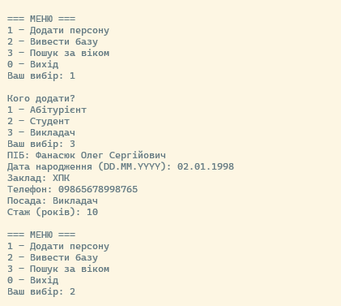
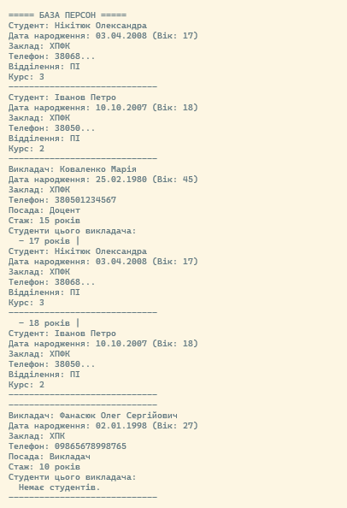

Завдання 2

Удосконалити свій проект, використовуючи агрегацію класів С#

Лістинг програми
using System.Globalization;
using System.Text.Json;
using System.Windows.Forms;
using static System.Windows.Forms.VisualStyles.VisualStyleElement;
using static System.Windows.Forms.VisualStyles.VisualStyleElement.Button;

namespace lr_1_3
{
public partial class Form1 : Form
{
// ====================== ІНТЕРФЕЙСИ ===========================
public interface IPriceable
{
int Price { get; }
}

public interface IComfort
{
bool Wifi { get; }
bool Food { get; }
string Climate { get; }
string Toilet { get; }
}

public interface IRoomInfo
{
int Seats { get; }
double Area { get; }
int Beds { get; }
string BedType { get; }
string Furniture { get; }
string RoomType { get; }
}

public class Room : IPriceable, IComfort, IRoomInfo
{
public int seats { get; set; }
public double area { get; set; }
public int beds { get; set; }
public string bedType { get; set; }
public string furniture { get; set; }
public bool wifi { get; set; }
public string climate { get; set; }
public bool food { get; set; }
public string toilet { get; set; }
public int price { get; set; }
public string RoomType { get; set; }

// Інтерфейси
public int Price => price;
public bool Wifi => wifi;
public bool Food => food;
public string Climate => climate;
public string Toilet => toilet;

public int Seats => seats;
public double Area => area;
public int Beds => beds;
public string BedType => bedType;
public string Furniture => furniture;

public Room() { }

public Room(int seats, double area, int beds, string bedType, string furniture, bool wifi, string climate, bool food, string toilet, int price)
{
this.seats = seats;
this.area = area;
this.beds = beds;
this.bedType = bedType;
this.furniture = furniture;
this.wifi = wifi;
this.climate = climate;
this.food = food;
this.toilet = toilet;
this.price = price;
this.RoomType = "Standard";
}

public static bool operator ==(Room a, Room b)
{
if (ReferenceEquals(a, b)) return true;
if (ReferenceEquals(a, null) || ReferenceEquals(b, null)) return false;
return a.seats == b.seats;
}

public static bool operator !=(Room a, Room b) => !(a == b);
public static bool operator >(Room a, Room b) => a.price > b.price;
public static bool operator <(Room a, Room b) => a.price < b.price;

public override bool Equals(object obj) => obj is Room r && this == r;
public override int GetHashCode() => seats.GetHashCode() ^ price.GetHashCode();
}

public class LuxuryRoom : Room
{
public string ExtraService { get; set; }
public bool HasBalcony { get; set; }

public LuxuryRoom() { } // ВАЖЛИВО ДЛЯ JSON

public LuxuryRoom(int seats, double area, int beds, string bedType, string furniture, bool wifi,
string climate, bool food, string toilet, int price,
string extraService, bool hasBalcony)
{
this.seats = seats;
this.area = area;
this.beds = beds;
this.bedType = bedType;
this.furniture = furniture;
this.wifi = wifi;
this.climate = climate;
this.food = food;
this.toilet = toilet;
this.price = price;

this.ExtraService = extraService;
this.HasBalcony = hasBalcony;
this.RoomType = "Luxury";
}
}

public class EconomyRoom : Room
{
public bool SharedToilet { get; set; }

public EconomyRoom() { }

public EconomyRoom(int seats, double area, int beds, string bedType, string furniture, bool wifi,
string climate, bool food, string toilet, int price,
bool sharedToilet)
{
this.seats = seats;
this.area = area;
this.beds = beds;
this.bedType = bedType;
this.furniture = furniture;
this.wifi = wifi;
this.climate = climate;
this.food = food;
this.toilet = toilet;
this.price = price;

this.SharedToilet = sharedToilet;
this.RoomType = "Economy";
}
}
// ====================== АГРЕГАЦІЯ ===========================
private Hotel hotel = new Hotel("Podillya");

public Form1()
{
InitializeComponent();
panel1.Hide();
label28.Hide();
dataGridView1.DefaultCellStyle.WrapMode = DataGridViewTriState.True;
dataGridView2.DefaultCellStyle.WrapMode = DataGridViewTriState.True;
dataGridView1.Columns.Add("Type", "Type");
dataGridView1.Columns.Add("Seats", "Seats");
dataGridView1.Columns.Add("Area", "Area (m²)");
dataGridView1.Columns.Add("Beds", "Beds");
dataGridView1.Columns.Add("BedType", "Bed type");
dataGridView1.Columns.Add("Furniture", "Furniture / Tech");
dataGridView1.Columns.Add("WiFi", "Wi-Fi");
dataGridView1.Columns.Add("Climate", "Climate");
dataGridView1.Columns.Add("Food", "Food");
dataGridView1.Columns.Add("Toilet", "Toilet");
dataGridView1.Columns.Add("Price", "Price (₴)");
foreach (DataGridViewColumn col in dataGridView1.Columns)
{
dataGridView2.Columns.Add((DataGridViewColumn)col.Clone());
}

dataGridView1.AutoSizeRowsMode = DataGridViewAutoSizeRowsMode.AllCells;
dataGridView2.AutoSizeRowsMode = DataGridViewAutoSizeRowsMode.AllCells;
}

private void button1_Click(object sender, EventArgs e)
{
try
{
int seats = int.Parse(textBox1.Text);
double area = double.Parse(textBox2.Text);
int beds = int.Parse(textBox3.Text);
string bedType = comboBox1.Text;
string furniture = string.Join("; ", checkedListBox1.CheckedItems.Cast<string>());
string climate = string.Join("; ", checkedListBox2.CheckedItems.Cast<string>());
bool wifi = checkBox1.Checked;
bool food = checkBox2.Checked;
string toilet = comboBox2.Text;
int price = int.Parse(textBox4.Text);
string roomType = comboBox3.Text;

Room r;

if (roomType == "Luxury")
{
r = new LuxuryRoom(seats, area, beds, bedType, furniture, wifi, climate, food, toilet, price, "SPA, Mini-bar", true);
}
else if (roomType == "Economy")
{
r = new EconomyRoom(seats, area, beds, bedType, furniture, wifi, climate, food, toilet, price, true);
}
else
{
r = new Room(seats, area, beds, bedType, furniture, wifi, climate, food, toilet, price);
}
r.RoomType = roomType;
hotel.AddRoom(r);

int v = dataGridView1.Rows.Add(
r.RoomType,
r.seats,
r.area,
r.beds,
r.bedType,
r.furniture,
r.wifi ? "Yes" : "No",
r.climate,
r.food ? "Yes" : "No",
r.toilet,
r.price
);

MessageBox.Show($"{roomType} room added!");
textBox1.Clear();
textBox2.Clear();
textBox3.Clear();
textBox4.Clear();
comboBox1.SelectedIndex = -1;
comboBox2.SelectedIndex = -1;
comboBox3.SelectedIndex = -1;
checkBox1.Checked = false;
checkBox2.Checked = false;
for (int i = 0; i < checkedListBox1.Items.Count; i++)
{
checkedListBox1.SetItemChecked(i, false);
}
for (int i = 0; i < checkedListBox2.Items.Count; i++)
{
checkedListBox2.SetItemChecked(i, false);
}
}
catch
{
MessageBox.Show("Check entered data!");
}
}

private void вивестиToolStripMenuItem_Click(object sender, EventArgs e)
{
panel1.Show();
label28.Show();
}

private void label28_Click(object sender, EventArgs e)
{
panel1.Hide();
label28.Hide();
}

private void зберегтиToolStripMenuItem_Click(object sender, EventArgs e)
{
SaveFileDialog save = new SaveFileDialog();
save.Filter = "JSON Files (*.json)|*.json";
save.Title = "Зберегти таблицю";

if (save.ShowDialog() == DialogResult.OK)
{
try
{
// Зберігаємо список кімнат у JSON форматі
string json = JsonSerializer.Serialize(hotel.Rooms, new JsonSerializerOptions { WriteIndented = true });
File.WriteAllText(save.FileName, json);

MessageBox.Show("Файл успішно збережено!", "Збереження", MessageBoxButtons.OK, MessageBoxIcon.Information);
}
catch (Exception ex)
{
MessageBox.Show("Помилка при збереженні: " + ex.Message);
}
}
}

private void створитиToolStripMenuItem_Click(object sender, EventArgs e)
{
OpenFileDialog open = new OpenFileDialog();
open.Filter = "JSON Files (*.json)|*.json|All Files (*.*)|*.*";
open.Title = "Відкрити таблицю";

if (open.ShowDialog() == DialogResult.OK)
{
try
{
string json = File.ReadAllText(open.FileName);
List<Room>? loadedRooms = JsonSerializer.Deserialize<List<Room>>(json);

if (loadedRooms == null || loadedRooms.Count == 0)
{
MessageBox.Show("Файл порожній або некоректний!");
return;
}

hotel.Rooms = loadedRooms;
dataGridView1.Rows.Clear();

foreach (var r in hotel.Rooms)
{
dataGridView1.Rows.Add(
r.RoomType,
r.seats,
r.area,
r.beds,
r.bedType,
r.furniture,
r.wifi ? "Yes" : "No",
r.climate,
r.food ? "Yes" : "No",
r.toilet,
r.price
);
}

MessageBox.Show("Файл успішно відкрито!");
}
catch (Exception ex)
{
MessageBox.Show("Помилка при відкритті: " + ex.Message);
}
}
}

private void button2_Click(object sender, EventArgs e)
{
dataGridView2.Rows.Clear();

if (string.IsNullOrWhiteSpace(textBox5.Text))
{
MessageBox.Show("Введіть кількість місць!");
return;
}

if (hotel.Rooms.Count == 0)
{
MessageBox.Show("Немає даних!");
return;
}

int seats = int.Parse(textBox5.Text);
var filteredRooms = hotel.Rooms.Where(r => r.seats == seats).ToList();

if (filteredRooms.Count == 0)
{
MessageBox.Show("Кімнати з такою кількістю місць не знайдено!");
return;
}

foreach (var r in filteredRooms)
{
dataGridView2.Rows.Add(
r.RoomType,
r.seats,
r.area,
r.beds,
r.bedType,
r.furniture,
r.wifi ? "Yes" : "No",
r.climate,
r.food ? "Yes" : "No",
r.toilet,
r.price
);
}

if (filteredRooms.Count >= 2)
{
if (filteredRooms[0] > filteredRooms[1])
MessageBox.Show("Перша кімната дорожча за другу!");
else if (filteredRooms[0] < filteredRooms[1])
MessageBox.Show("Перша кімната дешевша за другу!");
else
MessageBox.Show("Ціни кімнат однакові!");
}
else
{
MessageBox.Show("Знайдено лише одну кімнату!");
}
}

private void dataGridView2_CellContentClick(object sender, DataGridViewCellEventArgs e)
{

}
}
}

Результат
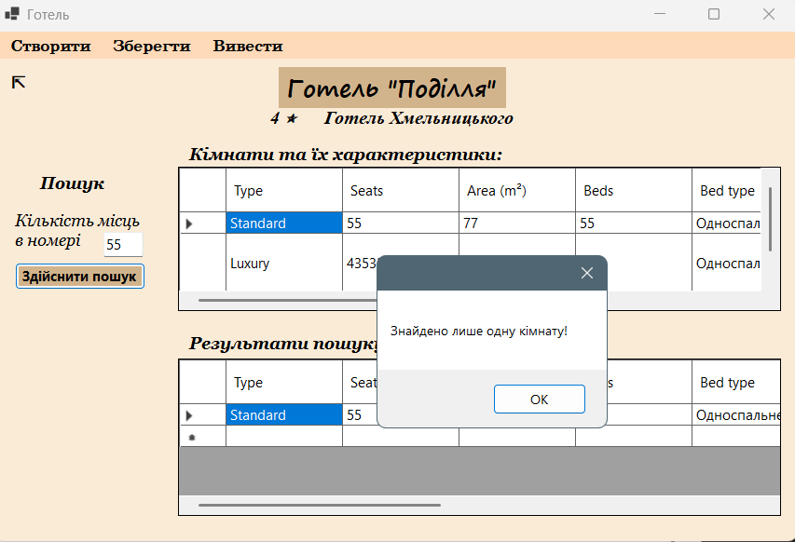

Висновок: Одержала практичні навички створення об'єктів-груп (агрегація, композиція) і використання методів-ітераторів.

